Regionalisering: CareerBreakNotifications: Technical Service Specifications

Revision History
Date | Version | Description | Author
14/04/2016 | 0.1 | Version initiale | [CBSS MBU]
20/06/2016 | 0.2 | Aanpassingen na vergadering met partners | CBSS MBU, BST
23/06/2016 | 0.3 | Nieuwe codes van WSE toegevoegd | CBSS MBU, BST
12/07/2016 | 0.4 | LegalContext toegevoegd
18/08/2016 | 0.5 | Zip ipv gzip voor VDI, sourceTicket toegevoegd | CBSS BST, CDH
23/09/2016 | 0.6 | workingRatioCode verplicht + controle | CBSS BST, CDH
06/07/2017 | 0.7 | Aanpassing definitie element “workingRatioCode” | CBSS VTU
29/09/2017 | 0.8 | Folder voor VDI aangepast naar BCSSKSZ-VIP/LDM | CBSS BST
MBU : Marylène Burvenich
VTU : Vincent Turine
BST: Bart Stevens

Betrokken documenten

Document | Author
PID « Régionalisation- Interruptions de carrière – A014» | BCSS VTU
Documentatie batch uitwisseling "Lot de messages" ('LDM')  https://www.ksz-bcss.fgov.be/binaries/documentation/nl/documentation/general/10soa_lotdemessages_nl.pdf  Structuur van het voucher bestand  http://www.bcss.fgov.be/binaries/documentation/nl/documentation/general/lotpackagevoucher_20090716.xsd | BCSS
- Technische Specificaties: berichtdefinities van KSZ-dienstenhttps://www.ksz-bcss.fgov.be/binaries/documentation/nl/documentation/general/cbss_service_definition_nl.pdf | BCSS
- WSEL-Scenariosmutatiebestand-080616-0959-82.pdf | WSE

Verspreiding
Revisie | Bestemmelingen

Inhoudsopgave
Regionalisering: CareerBreakNotifications: Technical Service Specifications 1
Revision History 1
Betrokken documenten 1
Verspreiding 1
Inhoudsopgave 2
1 Doel van dit document 3
2 Overzicht van de dienst 3
2.1 Afkortingen 3
2.2 Context 3
2.2.1 Bestaande A1-stroom : authentieke bron: RVA 3
2.2.2 Nieuwe stroom: authentieke bron: WSE 3
2.2.3 Toekomstige stroom: authentieke bron : andere gewesten? 4
2.3 Algemeen verloop 4
2.4 Validatie bij de KSZ 6
2.5 Integratiecontrole KSZ 6
2.6 Validatie van het INSZ 6
3 Protocol van de dienst 7
3.1 Uitwisseling van bestanden 7
3.1.1 Naam van de bestanden 7
3.1.2 Inhoud van de voucher 9
4 Beschrijving van de uitgewisselde berichten 10
4.1 NotifyCareerBreakRequest 10
4.2 SenderReceiverType 12
4.3 CareerBreakNotificationSourceType 12
4.4 CareerBreakType 14
4.5 Scenario’s voor het wijzigen van een dossier beheerd door WSE 16
4.6 NotifyCareerBreakResponse 16
4.7 CareerBreakNotificationResponses 17
5 Beschikbaarheid en performantie 19
5.1 Volumes 19
5.2 Bij problemen 19
6 Open vragen 19
7 Bijlagen 19
7.1 Voorbeelden 20
7.1.1 Voucher - metaData: 20
7.1.2 Voucher – packagedLotFiles 20
7.2 Status codes 21

Doel van dit document

In dit document worden de technische vereisten en de gegevensuitwisselingen tussen de betrokken actoren beschreven in het kader van het project "CareerBreakNotifications".
De bedoeling van dit project is dat de betrokken partners toegang zouden krijgen tot de periodes van loopbaanonderbreking / tijdskrediet.

Overzicht van de dienst

Afkortingen

VDI : Vlaamse Diensten Integrator
WSE : Werk en sociale Economie
Fidus : De regionale dienstenintegrator voor Brussel
BCED : Banque Carrefour d’Échange de Données
ONEM - RVA - NEO : Office national de l'emploi - Rijksdienst voor Arbeidsvoorziening - National Employment Office
BCSS - KSZ : Banque Carrefour de la Sécurité Sociale – Kruispuntbank van de Sociale Zekerheid
RI : Institution Régionale - Regionale instelling
RDI : Intégrateur de Service Régional - Regionale dienstenintegrator
CIN – NIC : Collège Intermutualiste National - Nationaal Intermutualistisch College
FAMIFED : Agence fédérale pour les allocations familiales – Federaal agentschap voor de kinderbijslag
AIS – VSI : Association d’Institutions Sectorielles – Vereniging van Sectorale Instellingen

Context

Bestaande A1-stroom : authentieke bron: RVA
A1 A014_M of XML Career Break Notifications
Bestemmelingen
A1 A014_M
KSZ
RVA

Deze stroom wordt niet in het document toegelicht omdat er geen wijzigingen plaatsvinden in de stroom.

Nieuwe stroom: authentieke bron: WSE
Bestemmelingen
KSZ
VDI
WSE
- (2) (3)

(5) (4)

- Een RI verstuurt gegevens over een persoon naar haar RDI.
- De RDI stuurt deze informatie door naar de KSZ.
- De KSZ krijgt deze informatie, keurt ze goed, bepaalt naar welke instelling ze die moet overmaken (via machtigingen en integratiecontroles) en maakt ze over.
- De KSZ deelt voor elk ontvangen attest aan de RDI mee of ze het al dan niet heeft kunnen verwerken.
- De RDI verwerkt het "antwoord" van de KSZ en maakt het over aan de RI.

Toekomstige stroom: authentieke bron : andere gewesten?

Bestemmelingen
KSZ
Fidus
??

BCED
??

Opm.: ?? nog te bepalen

Algemeen verloop
De regionale dienstenintegrator (RDI) van de authentieke bron, dat wil zeggen het Brussels Gewest, het Waals Gewest of de Vlaamse overheid maakt de mutaties in batch over aan de KSZ door middel van de stroom CareerBreakNotifications.
De KSZ valideert vervolgens het batch-bestand en voert de integratiecontrole en eventueel andere businesscontroles uit.

De KSZ
- zal het bestand van de RDI valideren (2.4)
- zal de INSZ-nummers valideren (2.6)
- zal geen integratiecontrole (2.5) uitvoeren voor de leverancier
- zal indien nodig de mutaties transformeren naar A1 formaat voor de bestemmelingen
- zal instaan voor de filtering

Wat de bestemmelingen betreft die de mutaties in formaat A1 moeten krijgen, zet de KSZ ze om in het formaat A1 (formulier A014). De instellingen die de mutaties A014 in formaat A1 krijgen zijn de volgende: FAMIFED (sector 7/0), NIC (sector 11/1), VSI (sector 38/0) en WSE (sector 40/6).
De KSZ maakt ten slotte het antwoord over aan de RDI van de authentieke bron en de notificaties aan de verschillende bestemmelingen (RVA, Famifed, ...).

Activiteitendiagram

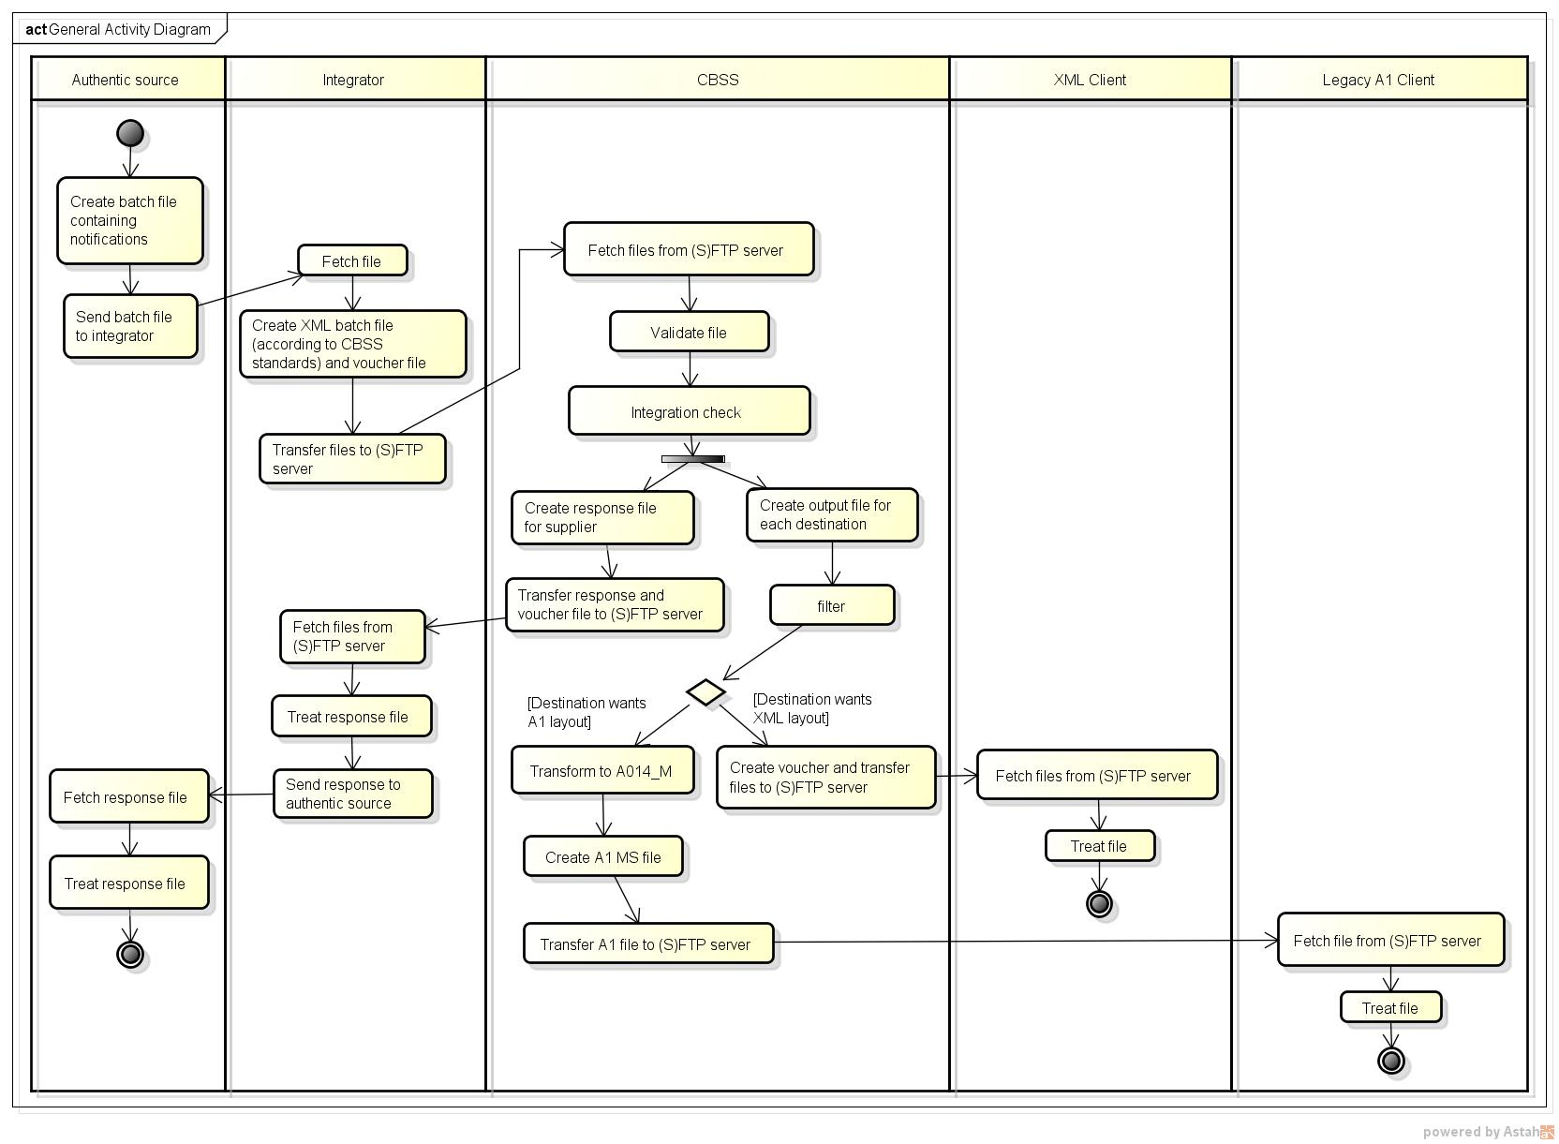

Validatie bij de KSZ
De KSZ zal
- controleren of het bestand schemageldig is
- controleren of het KBO nummer van het element sender overeenkomt met de afzender van het bestand
- controleren of het nummer van het element sequenceNumber identiek is aan het nummer in de naam van het XML bestand
- de waarde van het element legalContext controleren
- controleren of het element source overeenkomt met de authentieke bron die het bericht verstuurd heeft
- controleren dat de einddatum niet voor de begindatum ligt
- controleren dat de einddatum en begindatum niet vóór 1950 liggen en niet meer dan 25 jaar in de toekomst liggen
- controleren dat het canceledAttestationNr aanwezig is bij status CANCELLATION
controleren dat workingRatioCode aanwezig is

Integratiecontrole KSZ

Geen integratiecontrole voor de leveranciers (VDI - BCED - Fidus)

Validatie van het INSZ
Indien het INSZ vervangen wordt, de checksum niet geldig is of het INSZ niet bestaat, dan wordt een antwoord verstuurd naar de authentieke bron en wordt het bericht niet verspreid. De authentieke bron moet in dat geval een nieuw verbeterd bericht terugsturen. Enkel de mutaties waarbij het INSZ niet correct is, zullen geweigerd worden. De geldige mutaties worden doorgestuurd naar de bestemmelingen.

Indien het INSZ daarentegen geannuleerd is, wordt het bericht verspreid. In dat geval geeft de KSZ in het antwoord aan de authentieke bron mee dat het INSZ geannuleerd is.

Protocol van de dienst
De uitwisseling tussen de RDI en de KSZ gebeurt aan de hand van batch-bestanden in XML-formaat waaraan volgens het LDM-protocol een "voucher"-bestand wordt toegevoegd.

Uitwisseling van bestanden

De bestanden worden via de (S)FTP-servers uitgewisseld. In de tabel hierna staan per partner de folders en de (S)FTP-servers voor de inkomende en uitgaande bestanden.

Partner | (S)FTP Server | Folder inkomend bestand | Folder uitgaand bestand
VDI | Extranet FTP | VIP-BCSSKSZ | BCSSKSZ-VIP/LDM
BCED | Extranet FTP | RWWG-BCSSKSZ | BCSSKSZ-RWWG
Fidus | TODO te bepalen | TODO te bepalen | TODO te bepalen
Extranet FTP : extranettransfer.smals-mvm.be

Naam van de bestanden
Naam voor de "voucher"-bestanden:
<env><direction><orgType><org>-xml-d<yyyyMMdd>u<uniqID>voucher.xml

Naam voor de databestanden:
<env><direction><orgType><org>-xml-d<yyyyMMdd>u<uniqID>.xml[.ext]

- env: bepaalt de omgeving :
  - t: test
  - a: acceptatie
  - p: productie
- direction: duidt het versturen of het ontvangen door de partner van de KSZ aan :
  - f: from
  - t: to
- orgType : duidt de instelling aan
  - s : op basis van sectornummer en type instelling voor de instellingen van sociale zekerheid
  - e : op basis van het ondernemingsnummer voor de instellingen buiten de sociale zekerheid
- org:
  - sectornummer en type instelling
  - CBE number : het ondernemingsnummer (n10) : bijvoorbeeld : 0419458088
- yyyyMMdd : datum van aanmaak van het bestand
- uniqID: een unieke ID.
  - Deze ID moet uniek zijn in de bestandsnaam van de vouchers voor elke voucher die aan de bestemmeling wordt geleverd. De waarde stemt overeen met de waarde van het veld uniqueIdentifier van de voucher. De databestanden worden los van de nummering van de voucherbestanden genummerd.
  - Deze ID moet uniek zijn in de naam van de databestanden voor elk databestand voor die toepassing en bewerking.
- .ext:
  - De extensie hangt af van de manier waarop het bestand wordt gecomprimeerd. De KSZ past normaal gezien de gzip-compressie toe. De extensie is dus '.gz'. Andere extensies zoals '.zip' zijn ook mogelijk voor de inkomende en uitgaande bestanden.

Hierna de tabel met de waarden die de RDI moet gebruiken om de naam van de voucher te bepalen.

Partner | VDI | BCED | Fidus
orgType + org | e0316380841 | e0316381138 | TODO te bepalen
uniqID voucher | "CareerBreak" gevolgd door een oplopend getal. Het nummer wordt geïncrementeerd voor elke voucher met de applicatiecode “CareerBreak” voor deze partner | "CareerBreak" gevolgd door een oplopend getal. Het nummer wordt geïncrementeerd voor elke voucher met de applicatiecode “CareerBreak” voor deze partner | TODO te bepalen
uniqID “data”-bestand | "CareerBreakNotiRequest" gevolgd door een oplopend getal. Het nummer wordt voor elk databestand voor deze partner geïncrementeerd met de applicatiecode "CareerBreak" en de operatiecode "notifyCareerBreakRequest"
Extensie van het “data”-bestand | .zip (maar de eerste bestanden zullen niet gezipt zijn) | .gz | .gz

RDI -> KSZ
Voorbeeld van naam voor het voucherbestand
- VDI : pfe0316380841-xml-d20160419uCareerBreak0000000123voucher.xml
- BCED : pfe0316381138-xml-d20160419uCareerBreak0000000123voucher.xml
- Fidus : TODO

Voorbeeld van naam voor het gegevensbestand
- VDI : pfe0316380841-xml-d20160419uCareerBreakNotiRequest0000000788.xml.zip
- BCED : pfe0316381138-xml-d20160419uCareerBreakNotiRequest0000000788.xml.gz

KSZ -> RDI
Opmerking: De namen van het bestand en van de voucher zijn dezelfde als in het vorige punt met uitzondering van de “uniqueIdentifier” en de richting die de waarde "t" krijgt bij het versturen van het antwoord.

Voorbeeld van naam voor het voucherbestand:
- VDI : pte0316380841-xml-d20160419uCareerBreak0000000123voucher.xml
- BCED : pte0316381138-xml-d20160419uCareerBreak0000000123voucher.xml
- Fidus : TODO

Voorbeeld van naam voor het antwoordbestand:
- VDI : pte0316380841-xml-d20160419uCareerBreakNotiResponse0000000788.xml.zip
- BCED : pte0316381138-xml-d20160419uCareerBreakNotiResponse0000000788.xml.gz

Inhoud van de voucher
De tabel hierna beschrijft de inhoud van de voucher.

 | RDI -> KSZ
uniqueIdentifier | Idem als de unieke ID in de naam van de voucher
mileStone | Datum van aanmaak van de voucher
author | KBO-nummer van de RDI
addressee | sector 25 en instelling 0
applicationCode | CareerBreak
operationCode | notifyCareerBreakRequest
fileSequenceNumber | ontbreekt
encoding | UTF8
messageStructure
patternLength | ontbreekt
minLength | ontbreekt
maxLength | ontbreekt
syntax | XML
integrity
integrityMethod | MD5
value | de MD5-checksum van het niet-gecomprimeerd bestand

 | KSZ -> RDI
uniqueIdentifier | Idem als de unieke ID in de naam van de voucher
mileStone | Datum van aanmaak van de voucher
author | sector 25 en instelling 0
addressee | KBO-nummer van de RDI
applicationCode | CareerBreak
operationCode | notifyCareerBreakResponse
fileSequenceNumber | ontbreekt
encoding | UTF8
messageStructure
patternLength | ontbreekt
minLength | ontbreekt
maxLength | ontbreekt
syntax | XML
integrity
integrityMethod | MD5
value | de MD5-checksum van het niet-gecomprimeerd bestand

Beschrijving van de uitgewisselde berichten
Bij de uitwisseling tussen de RDI en de KSZ verstuurt de RDI een bestand met als root element «notifyCareerBreakRequest» en type «NotifyCareerBreakRequestType».

Het element en het type worden bepaald in de XSD be/fgov/kszbcss/intf/careerbreak/supplier/notifyCareerBreakV1.xsd.

De namespace is « http://kszbcss.fgov.be/intf/careerbreak/supplier/v1».

NotifyCareerBreakRequest

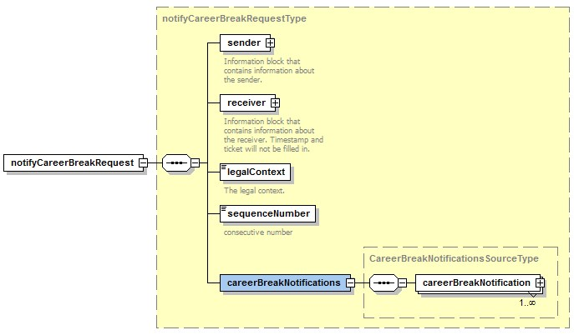

Naam van het element | Beschrijving
sender | Dit element bevat de informatie van de RDI. Dit element is verplicht. Het ticket en de timestampSent zijn facultatief.  De afzender wordt aan de hand van zijn KBO-nummer geïdentificeerd.
receiver | Dit element bevat de informatie van de KSZ. Het is verplicht. Het ticket en de timestampSent zijn facultatief en zullen niet aanwezig zijn.  De KSZ zal worden geïdentificeerd aan de hand van sector 25 en instelling 0 of KBO nummer 0244640631.
legalContext | De context waarin deze bewerking wordt gebruikt.
sequenceNumber | Nummering van de uitgaande bestanden.  De volgorde van de berichten is vaak belangrijk voor de notificatiediensten in batch. In dat geval wordt een element sequenceNumber voorzien in de definitie van het bericht.  Het volgnummer is oplopend en continu, hierdoor kunnen de berichten in de juiste volgorde worden geplaatst en kunnen de ontbrekende berichten worden opgespoord. Deze waarde loopt niet op doorheen verschillende diensten, maar is geldig binnen eenzelfde dienst en operatie.  Dit nummer is gelijk aan het nummer in de unieke ID van de bestandsnaam.
careerBreakNotifications | Bevat de notificaties met betrekking tot de loopbaanonderbrekingen en de tijdskredieten.

LegalContext per bron

bron | LegalContext
VDI/WSE | VO:AUTHENTIC_SOURCE
Fidus | TODO
BCED | TODO

SenderReceiverType
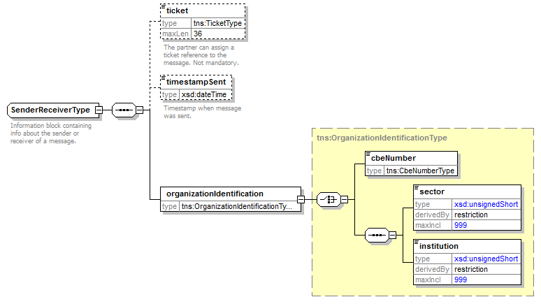

Naam van het element | Beschrijving
ticket | De afzender/de bestemmeling mag zijn eigen ticket toevoegen voor de aanvraag. Dit element is facultatief.
timestampSent | De afzender/bestemmeling mag een 'timestamp' toevoegen voor de aanvraag. Dit element is facultatief.
organizationIdentification | Het betreft ofwel het KBO-nummer, ofwel de sector en de instelling.

CareerBreakNotificationSourceType

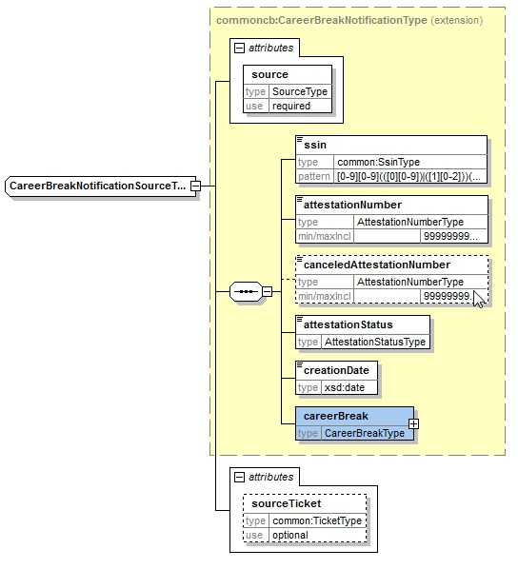

Naam van het element | Beschrijving
source | Attribuut, bron van de informatie. Mogelijke waarden:  - NEO  - FLANDERS  - WALLONIA  - BRUSSELS  Dit attribuut is verplicht.
sourceTicket | De afzender/de bestemmeling mag zijn eigen ticket toevoegen per notificatie. Dit attribuut is facultatief.
ssin | INSZ werknemer met loopbaanonderbreking / tijdskrediet. Ofwel RR ofwel Bisnummer. Dit element is verplicht.
attestationNumber | Nummer van het bericht. Dit element is verplicht.  Uniek nummer, per authentieke bron.  Opm.: De authentieke bron A mag hetzelfde attestnummer gebruiken als de authentieke bron B maar het betreft wel een ander attest.
canceledAttestationNumber | Nummer van het te annuleren bericht dat voorheen verstuurd is en nu dient geannuleerd te worden Dit element is facultatief.  Verplicht indien attestationStatus = CANCELLATION
attestationStatus | Aard van het bericht. Dit element is verplicht.  Mogelijke waarden:  - CREATION  - MODIFICATION  - CANCELLATION  Sectie 4.5 beschrijft wat er verstuurd wordt als er gegevens wijzigen.
creationDate | Datum van aanmaak van het bericht door de authentieke bron. Dit element is verplicht.  Formaat YYYY-MM-DD
careerBreak | Bevat de informatie over de loopbaanonderbreking of het tijdskrediet. Dit element is verplicht.

CareerBreakType

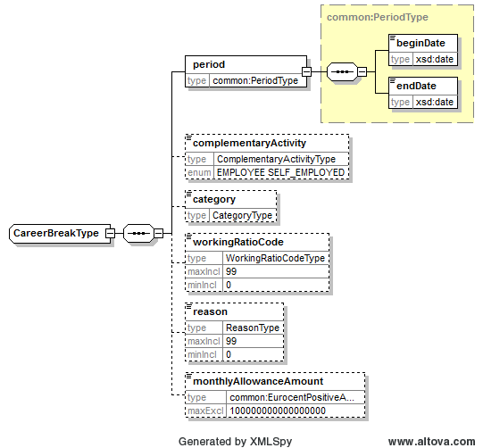

Naam van het element | Beschrijving
period | Periode van de loopbaanonderbreking. Dit element is verplicht.
period/beginDate | Begindatum van de loopbaanonderbreking / het tijdskrediet Dit element is verplicht.  Formaat YYYY-MM-DD  De ondergrens voor de begindatum is 1950.  Bovengrens: maximum 25 jaar na de verwerkingsdatum
period/endDate | Einddatum van de loopbaanonderbreking / het tijdskrediet Dit element is verplicht.  Formaat YYYY-MM-DD  Ondergrens: de einddatum mag niet vóór de begindatum liggen.  Bovengrens: maximum 25 jaar na de verwerkingsdatum.
complementaryActivity | Code bijkomende activiteit.  Mogelijke waarden:  - SELF_EMPLOYED  - EMPLOYEE  Dit element is facultatief.
category | Soort onderbreking.  - TIME_CREDIT : Tijdskrediet  - CAREER_BREAK : Loopbaanonderbreking  - CRISIS_TIME_CREDIT  - CARE_CREDIT : zorgkrediet  Dit element is facultatief.
workingRatioCode | Code vermindering loopbaanonderbreking / tijdskrediet  1 = volledige onderbreking  2 = vermindering van de prestaties met de helft  3 = vermindering van de prestaties met 1/3  4 = vermindering van de prestaties met 1/4  5 = vermindering van de prestaties met 1/5  6 = Vermindering van de voordelen tot de helft van de prestaties van een voltijdse werknemer voor degene die minstens ¾ tijd werkzaam zijn  7 = Vermindering van de voordelen, vermindering tot ½ van een normale voltijdse arbeidsregeling (nieuwe code)  Dit element is facultatief in de xsd, doch verplicht bij aanlevering aan de KSZ van careerBreaks.
reason | Motief van de loopbaanonderbreking.  Mogelijke waarden:  1 = loopbaanonderbreking voor de verzorging van een zwaar zieke persoon  2 = loopbaanonderbreking in het kader van ouderschapsverlof  3 = loopbaanonderbreking voor palliatieve verzorging  4 = gedeeltelijke loopbaanonderbreking voor werknemers ouder dan 50 jaar OF tijdskrediet 1/5 voor werknemers ouder dan 50 jaar.  5 = Onderbreking om voor een kind te zorgen tot en met de leeftijd van twaalf jaar;  6 = Onderbreking om bijstand of verzorging te verlenen aan een zwaar ziek gezins- of familielid;  7 = Onderbreking om palliatieve verzorging te verlenen;  8 = Onderbreking om zorg te dragen voor een kind met een handicap;  9 = Onderbreking om een opleiding te volgen.  Er wordt geen motief meegedeeld wanneer het een loopbaanonderbreking / tijdskrediet in het algemeen stelsel betreft.
monthlyAllowanceAmount | Bedrag uitkering loopbaanonderbreking / tijdskrediet. De maanduitkering toegekend door de authentieke bron aan het begin van de loopbaanonderbreking / het tijdskrediet.  Dit element is facultatief.

Scenario’s voor het wijzigen van een dossier beheerd door WSE
Indien WSE de loopbaanonderbreking of het tijdskrediet vóór de oorspronkelijk voorziene einddatum wil stopzetten, dan zal er een gewijzigd attest worden verstuurd (met attestationStatus = ‘MODIFICATION’) waarin enkel de einddatum zal verschillen van de oorspronkelijke gegevens. Het attestnummer/dossiernummer zal dus hetzelfde zijn als dat van het oorspronkelijke attest.

Als een ander gegeven van het dossier wijzigt, dan moet WSE het oorspronkelijke attest annuleren (notificatie met attestationStatus ‘CANCELLATION’) en een nieuw attest maken met de nieuwe gegevens (notificatie met attestationStatus ‘CREATION’).

Voor meer informatie, zie [4] WSEL-Scenariosmutatiebestand-080616-0959-82.pdf.

NotifyCareerBreakResponse

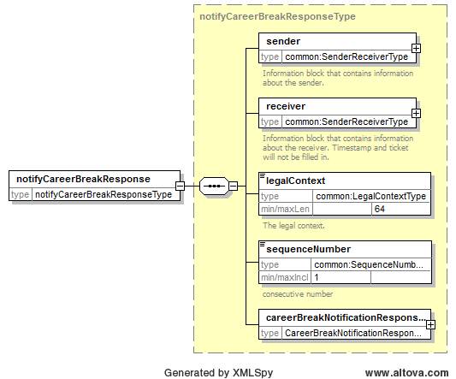

Naam van het element | Beschrijving
sender | Dit element bevat de informatie van de KSZ. Dit element is verplicht. Het ticket en de timestampSent zijn facultatief maar ze worden in dit geval steeds ingevuld.  sector 25 en type instelling 0 of KBO nummer 0244640631
receiver | Dit element bevat de informatie over de bestemmeling. Het is verplicht. De waarden worden overgenomen uit het verzoek.
legalContext | De context waarin deze bewerking wordt gebruikt.
sequenceNumber | Overgenomen uit het verzoek.
careerBreakNotificationResponses | Bevat een antwoord voor iedere notificatie.

CareerBreakNotificationResponses

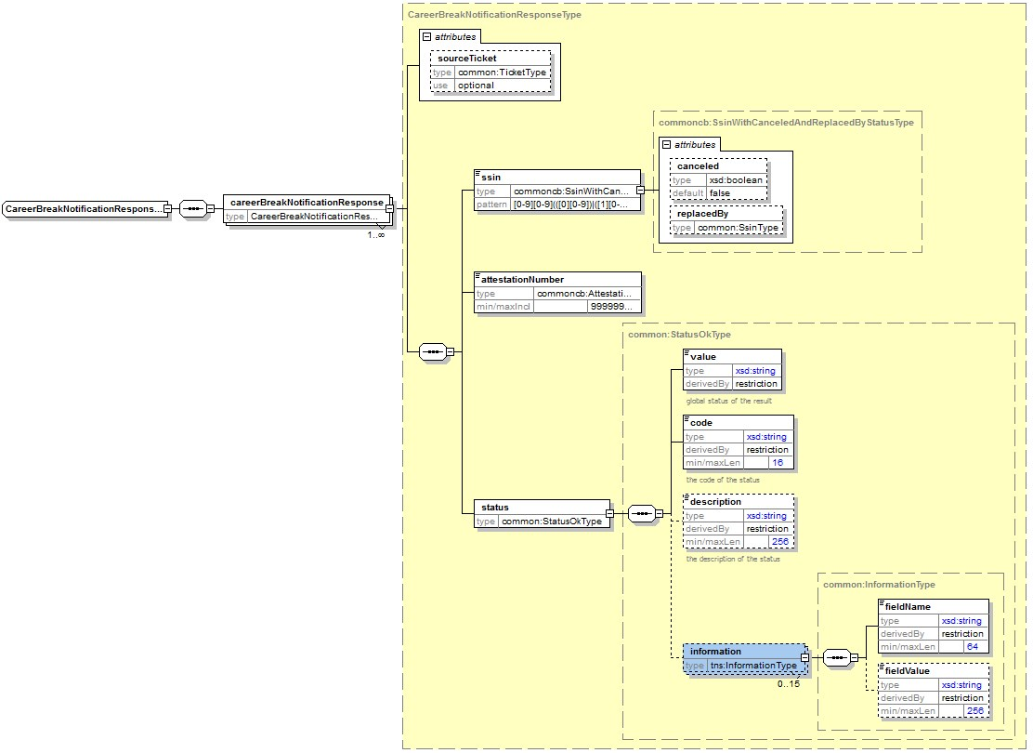

Naam van het element | Beschrijving
sourceTicket | Het sourceTicket van de notificatie, overgenomen uit de request. Dit attribuut is facultatief.
ssin | INSZ van de werknemer met loopbaanonderbreking / tijdskrediet. Ofwel RR ofwel Bisnummer. Dit element is verplicht. Dit element bevat hetzelfde INSZ als in de vraag.  Als het INSZ geannuleerd is, dan zal KSZ het attribuut ‘canceled’ toevoegen.  Als het INSZ vervangen is, dan zal KSZ het attribuut ‘replacedBy’ toevoegen. Dat attribuut zal dan het nieuwe INSZ bevatten.
attestationNumber | Nummer van het bericht. Dit element is verplicht. Dit element bevat dezelfde waarde als in de vraag.
status/value | Returnwaarde van de toepassing. Dit element is verplicht.  De mogelijke waarden zijn de volgende:  OK : de verwerking werd succesvol uitgevoerd.  NOK : er heeft zich een fout voorgedaan tijdens de verwerking.
status/code | Code die overeenstemt met het resultaat van de verwerking van het bericht. Dit element is verplicht.  De mogelijke waarden staan in 7.2
status/description | Beschrijving van de verwerking, van de vastgestelde fout. Dit element is facultatief.
status/information | Lijst met bijkomende informatie over het statuut
status/information/fieldName | Bevat de naam van het betrokken veld. Dit element is facultatief.
status/information/fieldValue | Bevat de waarde van het betrokken veld (fieldName). Dit element is facultatief.

Beschikbaarheid en performantie
Standaard-SLA voor de batch-toepassingen. Het versturen van de notificatie gebeurt binnen de 5 werkdagen.

Volumes
Het aantal nieuwe dossiers wordt geschat op 10.000 per jaar. Het totale volume wordt geschat op 20.000 dossiers per jaar.
WSE zal dagelijks een bestand met mutaties doorsturen.

Bij problemen
Gelieve bij problemen de servicedesk te contacteren
- telefonisch op het nummer 02-741 84 00 tussen 8 en 16 u 30 op werkdagen,
- per mail aan: servicedesk@ksz-bcss.fgov.be,
Gelieve de volgende informatie mee te delen in verband met het probleem:
- De omgeving waarin het probleem zich voordoet (acceptatie of productie)
- Naam van het bestand
- Naam van de stroom of van het project: « CareerBreak »
- Eventueel het tijdstip van de verzending, de naam van de stroom of van het project en de folder waarin het bestand werd geplaatst of de server waarop het werd geplaatst.

Indien u meer informatie wenst over de servicedesk gelieve onze website te raadplegen.

Open vragen

Issue description | Assigned to
P4 : De regionale instellingen moeten nog worden bepaald | VTU
P3 (2) : Verricht de RDI reeds een aantal validaties? | VTU
P18 : reason : wat is de semantiek van de codes ?  Waar hebben ze betrekking op? Tijdskrediet ? Loopbaanonderbreking? | VTU / WSE + RVA

Bijlagen

Voorbeelden

Voucher - metaData:

Request

<tns:lotPackageVoucher xmlns:tns="http://kszbcss.fgov.be/types/Batch/External/LotPackageVoucherObjects/20090716">
<metaData>
<voucherName>pfe0316380841-xml-d20160309uCareerBreak0000000123voucher.xml
</voucherName>
<version>1</version>
<uniqueIdentifier>CareerBreak0000000123</uniqueIdentifier>
<mileStone>20160309</mileStone>
<timestamp>2016-03-09T10:25:21.182</timestamp>
<author>
<CBENumber>0316380841</CBENumber>
</author>
<addressee>
<socialSecurityOrganization>
<sectorCode>25</sectorCode>
<institutionType>0</institutionType>
</socialSecurityOrganization>
</addressee>
<environment>A</environment>
<applicationCode>CareerBreak</applicationCode>
<operationCode>notifyCareerBreakRequest</operationCode>
</metaData>
(…)

Response

<tns:lotPackageVoucher xmlns:tns="http://kszbcss.fgov.be/types/Batch/External/LotPackageVoucherObjects/20090716">
<metaData>
<voucherName>pte0316380841-xml-d20160309uCareerBreak0000000123voucher.xml
</voucherName>
<version>1</version>
<uniqueIdentifier>CareerBreak0000000123</uniqueIdentifier>
<mileStone>20160309</mileStone>
<timestamp>2016-03-09T10:25:21.182</timestamp>
<author>
<socialSecurityOrganization>
<sectorCode>25</sectorCode>
<institutionType>0</institutionType>
</socialSecurityOrganization>
</author>
<addressee>
<CBENumber>0316380841</CBENumber>
</addressee>
<environment>A</environment>
<applicationCode>CareerBreak</applicationCode>
<operationCode>notifyCareerBreakResponse</operationCode>
</metaData>
(…)

Voucher – packagedLotFiles

<packagedLotFiles>
<packagedLotFile>
<lotFileName>pte0316380841-xml-d20160309uCareerBreakNotiResponse0000000788.xml
</lotFileName>
<compressedFileName>pte0316380841-xml-d20160309uCareerBreakNotiResponse0000000788.xml.gz
</compressedFileName>
<timestamp>2016-03-09T09:05:41.938</timestamp>
<encoding>UTF8</encoding>
<messageStructure>
<patternLength>variable</patternLength>
<syntax>XML</syntax>
</messageStructure>
<integrity>
<integrityCheck>
<integrityMethod>MD5</integrityMethod>
<value>71871953ba52f9c25b912fb83f7049ea</value>
</integrityCheck>
</integrity>
</packagedLotFile>
(…)

Status codes

Value | Code | Beschrijving | Information
OK | MSG00000 | Treatment successful
NOK | MSG00005 | The SSIN given in request does not exist
NOK | MSG00006 | The SSIN given in request has been replaced
NOK | MSG00008 | The request contains invalid data. Please check your message content : endDate cannot be before beginDate. | beginDate  endDate
NOK | MSG00008 | The request contains invalid data. Please check your message content : beginDate cannot be before 1950. | beginDate
NOK | MSG00008 | The request contains invalid data. Please check your message content: endDate cannot be more than 25 years in the future. | endDate
NOK | MSG00008 | The request contains invalid data. Please check your message content: invalid source. | source : the given source  expected : the one that we expected
NOK | MSG00008 | The request contains invalid data. Please check your message content: invalid attestationStatus for cancellation | attestationStatus: the given attestationStatus
NOK | MSG00008 | The request contains invalid data. Please check your message content: canceledAttestationNumber is required for cancellations
NOK | MSG00008 | The request contains invalid data. Please check your message content: workingRatioCode is required
NOK | MSG00011 | The structure of the SSIN given in request is invalid

